Revista Presei

9 mai 2013

Pagina | Publicaţie | Titlu
2 | RING | - Orfanii au de ales: Sportul de performanţă sau un viitor în canale
3 | RING | Alocaţie de 200 de lei
3 | România liberă | Si-a scos copiii la vânzare pentru 10.000 de lei
4 | Puterea | ZIUA EUROPEI. Bucureştenii vor primi peste 100.000 de sarmale gratuit. Vezi unde se distribuie mâncarea

RING

Orfanii au de ales: Sportul de performanţă sau un viitor în canale
- 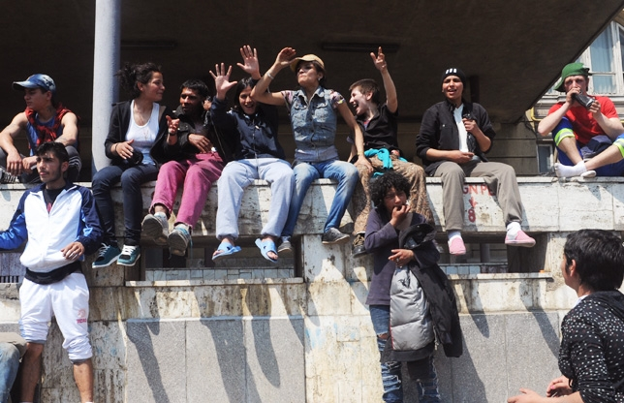
Deputaţii se pregătesc să voteze, în scurt timp, o lege care să le ofere orfanilor un bilet de ieşire din centrele de plasament. Este vorba despre un proiect de act normativ care le permite copiilor abandonaţi să aleagă sportul de performanţă în centrele sportive naţionale.
Cei peste 20.000 de copii abandonaţi de părinţi au o şansă de scăpare din centrele de plasament. Deputatul PSD Bogdan Diaconu a iniţiat un proiect legislativ care se bucură atât de sprijinul guvernului, cât şi de cel al majorităţii parlamentare şi care promovează Programul naţional „O şansă prin sport”. „Orfanii care doresc să facă sport de performanţă vor fi testaţi fizic şi psihic la nivel judeţean şi selectaţi apoi de o comisie naţională formată din persoane de la Ministerul Tineretului şi Sportului, Ministerul Educaţiei şi Ministerul Sănătăţii şi de reprezentanţi ai celor şase federaţii: box, scrimă, canotaj, gimnastică, atletism şi handbal, domenii unde România a excelat şi unde avem o şcoală de tradiţie”, ne-a declarat Bogdan Diaconu.
1.000 de copii, beneficiari din acest an
Iniţiatorul legii şi-a exprimat speranţa că proiectul va fi adoptat în scurt timp, sursa de finanţare fiind identificată. „Transferul copiilor din orfelinat la centrele naţionale sportive se va face cu tot cu alocaţia de 2.400 de lei pe care o primeşte de la stat în fiecare lună un copil instituţionalizat. Dacă reuşim să prindem acest an şcolar şi programul să înceapă din toamnă, 1.000 de copii ar putea fi scoşi din orfelinate. Copiii aleşi pentru sportul de performanţă vor fi mai motivaţi şi, în plus, se ştie că la 18 ani părăsesc orfelinatele şi, de cele mai multe ori, îngroaşă rândurile infractorilor sau ajung să doarmă prin canale şi, practic, nu au nicio perspectivă în viaţă”, a mai precizat Diaconu.
2.400 de lei alocă statul lunar pentru un orfan
„În centrele sportive, chiar dacă nu ies campioni, educându-i în spiritul sportului, se disciplinează şi au totuşi o perspectivă în viaţă.” Bogdan Diaconu

RING
Alocaţie de 200 de lei
- 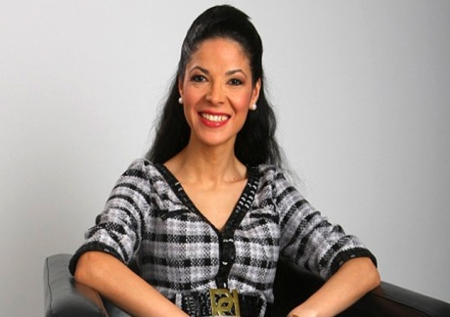

Deputatul PSD Ana Birchall a depus, ieri, la parlament, o propunere legislativă care prevede majorarea progresivă a alocaţiei pentru copii. Astfel, aceasta va urma să ajungă, anul următor, la 53 de lei, în 2015 - 85 de lei, iar în 2016 să fie majorată până la 200. La ora actuală, alocaţia de stat pentru copii este de 42 de lei.

ROMÂNIA LIBERĂ
Si-a scos copiii la vânzare pentru 10.000 de lei

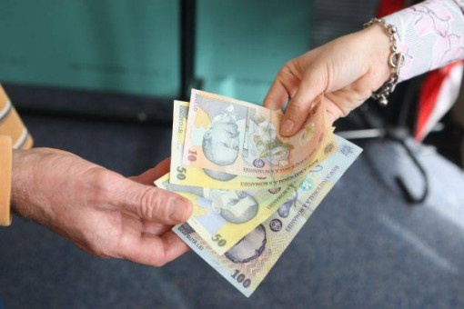
Povestea incredibilă a unui tată care şi-a scos copiii la vânzare Foto: evz.ro
Un tată din localitatea constănţeană Credinţa este cercetat de poliţişti după ce şi-a vândut un copil unor români din Cipru şi a încercat să obţină bani şi pentru al doilea, de la o rudă apropiată.
Cazul a ieşit la iveală după ce a doua mamă adoptivă a refuzat să plătească sumele cerute şi a mers direct la Poliţie. Povestea este cu atât mai complicată cu cât familia a avut în total 11 copii şi trăieşte într-o sărăcie lucie, potrivit Realitatea.net.
Micuţa Irina a avut ghinionul să se nască într-o familie săraca. Până la şase ani, părinţii nu au avut bani nici să meargă până în Constanţa să-i facă certificat de naştere, iar fetiţa era nevaccinată şi subnutrită. Unei mătuşi i s-a făcut milă de ea şi a acceptat să o adopte. A îngrijit-o ca pe propria fată şi a dat-o la şcoală. Doi ani mai târziu, părinţii au început să aibă pretenţii financiare. Iniţial, le-a fost ruşine să ceară banii direct.
"A cerut nişte bani împrumut să-i dea. Femeia a spus că nu-i dă, că nu are. Atunci, el a zis să-i dea pentru o săptămână, că are Maria să-i dea 100 de milioane. Atunci femeia respectivă a rămas tablou şi a mers la mama şi i-a spus", a spus Maria Mincă, mama adoptivă.
De Paşti, părinţii şi-au luat fata acasă, aşa că mama adoptivă a mers direct la poliţie. "Sunt verificări atît în localitatea Valea Dacilor şi Credinţa. A fost sesizată şi Direcţia de Protecţia Copilului. Suma pretinsă a fost de 10.000 de lei", a declarat Gelu Manolescu, purtător de cuvânt IPJ Constanţa.
Oamenii legii au aflat cu această ocazie că familia a mai vândut un copil unei familii de români din Cipru. Poliţiştii din Constanţa au luat deja legatura cu poliţiştii din Cipru pentru a identifica fetiţa vândută. Dacă va fi găsit vinovat, tatal micuţilor riscă să petreacă până la 10 ani după gratii pentru trafic de carne vie şi tentativă de şantaj.

PUTEREA

ZIUA EUROPEI. Bucureştenii vor primi peste 100.000 de sarmale gratuit. Vezi unde se distribuie mâncarea

Paradă militară în ţinută de epocă, cu armament şitehnică de luptă, un autovehicul blindat din SUAînsoţit de militari echipaţi cu actualauniformăromânească, muzică de fanfară, cântece şidansuri populare - sunt numai câteva din punctelede atracţie pregătite pentru sărbătoarea zilei de joi, 9 mai, la Primăria Sectorului 2.

La acestea se adaugă cele aproximativ 106.600 de sarmaletradiţionale româneşti care vor fi servite joi în faţaPrimăriei Sectorului 2 din strada Chiristigiilor numerele 11-13 şi din alte locaţii: Circul Globus, Parcul Floreasca, ParculPlumbuita, Parcul Lunca Florilor, Parcul Motodrom,Bulevardul Chişinău numerele 6-8, în faţa Complexului Miramar, Parcul Florilor, ParculSfântul Pantelimon, Strada Paroşeni numărul 26 - la sediul secţiei Poliţiei Locale a Primăriei Sectorului 2 din cartierul Tei, Parcul Tei, Şcoala numărul 40 din strada Perişnumărul 27 (cartierul Andronache), Parcul Creangă. Servirea porţiilor de sarmale se vaface la Primăria Sectorului 2 începând cu ora 14.00, iar la celelalte 13 locaţii va începe de la ora 11.00.

Ziua de 9 Mai este o zi cu o semnificaţie aparte în care au avut loc evenimente importante:Ziua Europei - stabilită la Milano în anul 1985 de Consiliul Europei, Dobândireaindependenţei de stat a României la 9 mai 1877, Sfârşitul războiului şi victoria împotrivafascismului în Europa.

Tehnică de luptă

Bucureştenii de toate vârstele sunt invitaţi să viziteze la Primăria Sectorului 2, de la ora9.00, o expoziţie de armament şi tehnică de luptă întrebuinţate în Războiul deIndependenţă, Primul Război Mondial, cel de-al Doilea Război Mondial şi teatrele recentede operaţiuni militare.

La expoziţie va participa şi un autovehicul blindat din SUA care va fi însoţit de militariechipaţi cu actuala uniformă românească şi vor fi prezentate unele obiecte şi ţinutemilitare de epocă, precum şi un spectacol de muzică militară. Pe aleile Parcului Obor vapatrula o grupă de voluntari din Garda Civică a sectorului 2 echipată cu uniforme dinperioada celor trei războaie şi vor face fotografii cu bucureştenii prezenţi la eveniment.

Spectacol în Parcul Crângaşi

„Ziua Europei” va fi sărbătorită şi în Parcul Crângaşi din sectorul 6, unde, începând cu ora18.30, vor avea loc concertul formaţiei PROCONSUL şi reprezentaţia trupei Xtreme. La ora22.50 focul de artificii va fi sincronizat cu „Oda Bucuriei” - imnul Europei.

Programul manifestărilor

•Ora 9.00 - vernisajul expoziţiei de armament şi tehnică de luptă realizată
cu sprijinul Ministerului Apărării Naţionale: spectacol cu muzică militară.
•Orele 9.30-11.30 - program de muzică de fanfară interpretat de formaţia
Angely`s în faţa monumentului Crucea de la 1877 din Parcul Obor.
•Orele 9.00-11.30 pe ecranele montate în Parcul Obor şi în faţa Primăriei
Sectorului 2 vor avea loc proiecţiile unor filme de scurtmetraj cu realizările administraţiei locale.
•Orele 11.30-12.10 momente artistice: Recital de poezie - Petre Moraru, Recital folcloric - Ştefania Rareş, Dansuri populare româneşti.
•Orele 12.15-12.45 exerciţii demonstrative ale Poliţiei Locale a Primăriei Sectorului 2 (Kata - procedee din stilul Hapkido, intervenţii privind însoţirea unei galerii de fotbal).
•Orele 12.45-13.00 program artistic: Recital folcloric Ştefania Rareş, Recital poezie Eusebiu Ştefănescu.
•Ora 13.00-13.40 ceremonialul destinat celor trei evenimente.
•Orele 13.40-13.50 - defilarea Detaşamentului de soldaţi îmbrăcaţi în costume de epocă, Detaşamentelor Poliţiei Locale a Primăriei Sectorului 2, Detaşamentelor Gărzii Civice Voluntare a Sectorului 2, Tehnica Poliţiei Locale a Primăriei Sectorului 2, Tehnica Direcţiei Generale de Asistenţă Socială şi Protecţia Copilului Sector 2, Tehnica Inspectoratului pentru Situaţii de Urgenţă.
•Orele 13.50-13.55 - defilarea formaţiunilor aparţinând Cercetaşilor voluntari, Poliţiştilor voluntari, Parlamentului Tinerilor Sector 2.
•Orele 13.55-14.00 - închiderea paradei prin intrarea drapelului României - interpretează Maria Cristina Crăciun piesa muzicală "Pentru ea la Putna clopot bate".
•Orele 14.00 începe servirea gratuită a porţiilor de sarmale.
•Orele 14.35-17.00 - pe ecranele montate în Parcul Obor şi în faţa Primăriei Sectorului 2 vor avea loc proiecţiile unor filme de scurtmetraj cu realizările administraţiei publice locale a sectorului 2.
•Orele 17.00 - spectacol artistic în Parcul Plumbuita: recitalurile folclorice al interpreţilor Margareta Clipa, Gheorghe Roşoga, Maria Dragomiroiu, Gelu Voicu şi taraful său, Andra, formaţia Zdob şi Zdup.
•Orele 21.50-22.00 foc de artificii în Parcul Plumbuita.

